

نام دانشجو :
رضا ندیمی
شماره دانشجویی:
832204022

دانشکده سامانه های هوشمند - مکاترونیک

تمرینات مکاترونیک 2 سری اول

تاریخ:
1405/01/20

استاد مربوطه:
دکتر تارویردی زاده
فضای توسعه ی مورد استفاده با توجه به عدم دسترسی به مخازن نرم افزار بین المللی

1.برای STM32 CubeMX پکF1 نسخه ی V1.8.0
2.برای Keil پک Keil.STM32F1xx_DFP.2.4.0
3.برای Keil پک ARM.CMSIS.4.5.0 متعلق به سال 2015 (آخرین نسخه ای که در نت ملی توانستم پیدا کنم. الان سال 2026 می باشد یعنی چیزی حدود 11 سال پیش)

- روی یکی از پایه های پورت B ، یک عدد LED چشمک زن، فعال کنید (فقط یک پایه(

(i بخش STM32CubeMX
میکرو کنترلر STM32F103RCT رو در نرم افزار انتخاب میکنیم.
پایه 15 پورت B رو به حالت GPIO Output قرار میدهیم
پروگرمر رو به حالت Serial Wire و کلاک رو تنظیم میکنیم

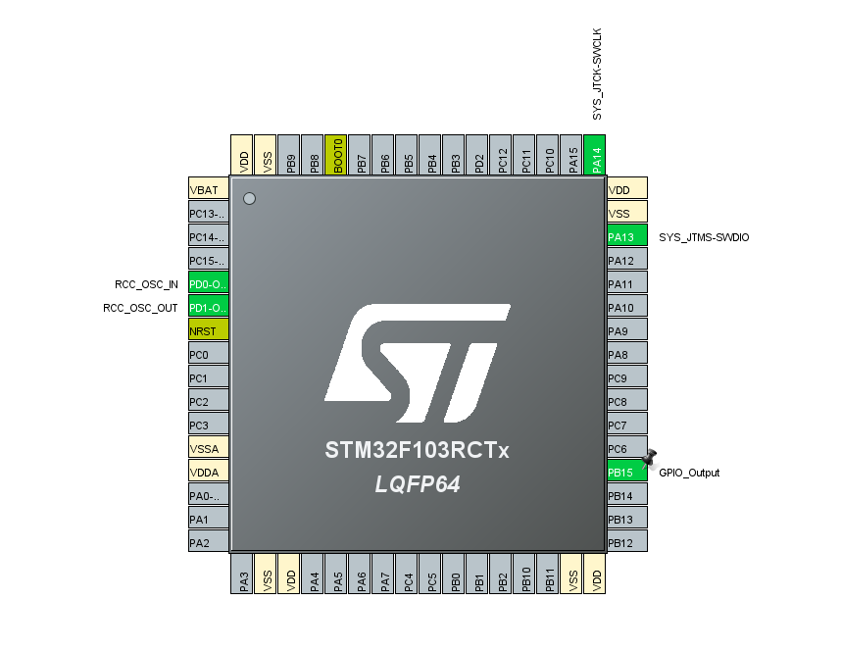

(ii بخش Keil
داخل حلقه While با تاخیر مناسبی LED رو روشن و خاموش می کنیم
while (1)
{
/* USER CODE END WHILE */
HAL_GPIO_WritePin(GPIOB,GPIO_PIN_15,GPIO_PIN_SET);
HAL_Delay(500);
HAL_GPIO_WritePin(GPIOB,GPIO_PIN_15,GPIO_PIN_RESET);
HAL_Delay(500);

/* USER CODE BEGIN 3 */
}

(iii بخش شبیه سازی Proteus

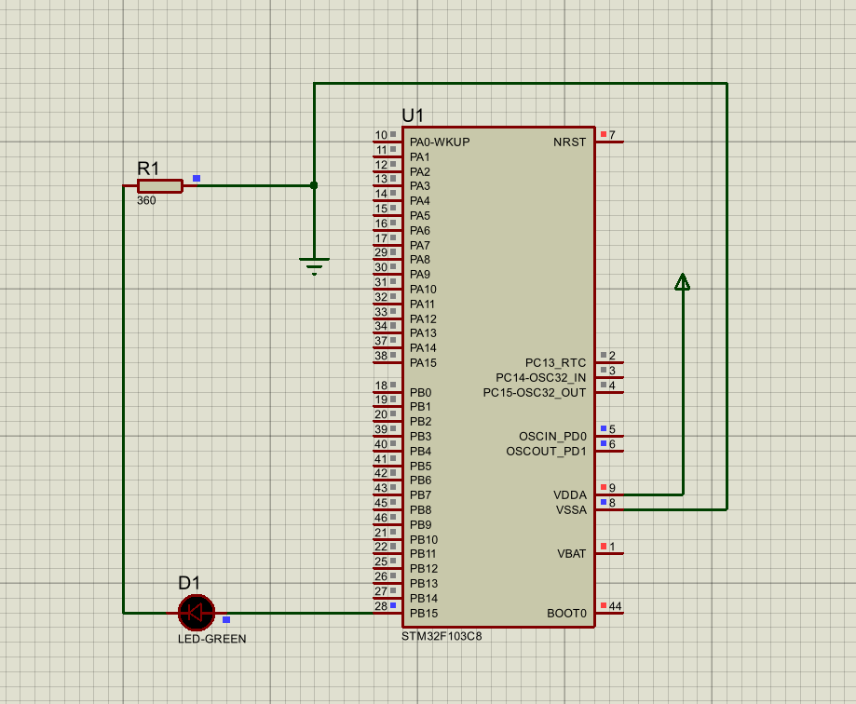
LED و مقاومت 360 اهمی و میکروکنترلر STM32F103C8 (چون کنترلر اصلی ما در داخل Proteus موجود نبود) رو در محیط شبیه سازی قرار میدهیم و به شکل زیر کدار رو میبندیم
در اخر هم فایل Compile شده .HEX رو به کنترلر می دهیم.
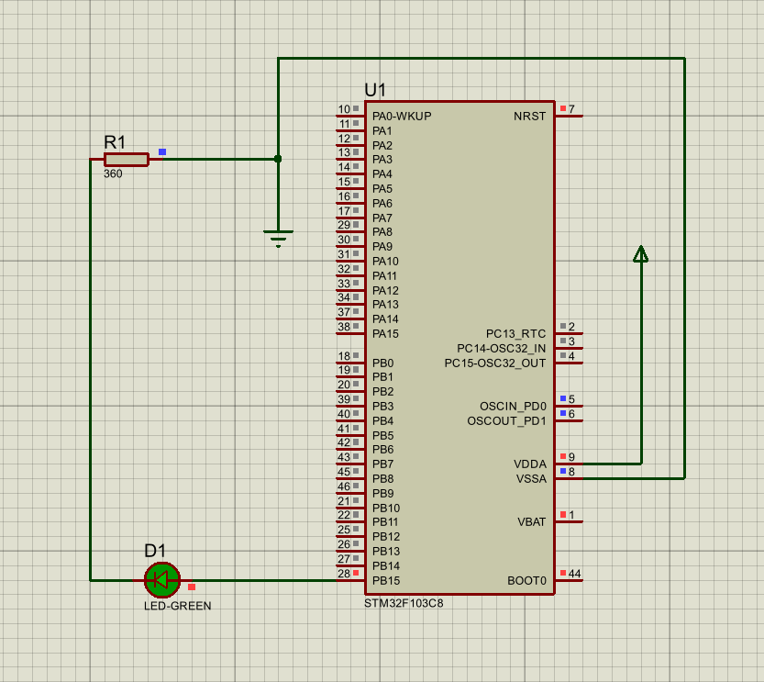

- روی کل پایه های پورت B، 16 عدد LEDهای چشمک زن، فعال کنید.

(i بخش STM32CubeMX
میکرو کنترلر STM32F103RCT رو در نرم افزار انتخاب میکنیم.
پایه 0 تا 15 پورت B رو به حالت GPIO Output قرار میدهیم
پروگرمر رو به حالت Serial Wire و کلاک رو تنظیم میکنیم

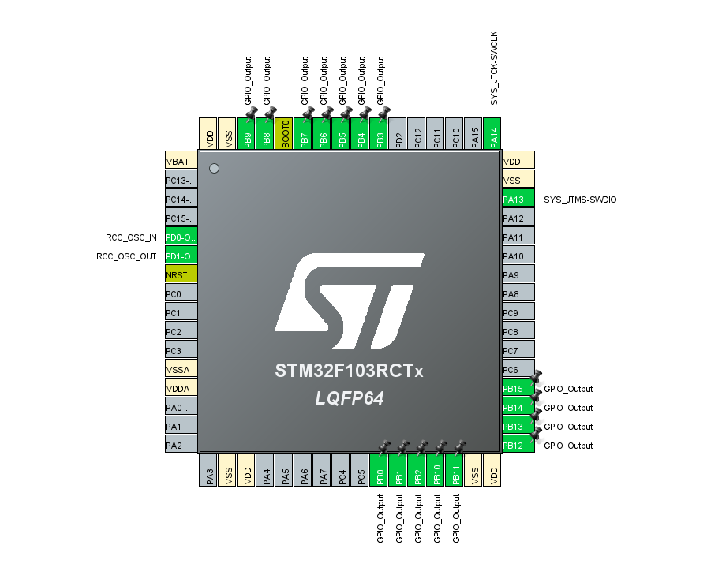

(ii بخش Keil
داخل حلقه While با تاخیر مناسبی LED رو روشن و خاموش می کنیم
همه ی پین ها رو انتخاب میکنه GPIO_PIN_All
while (1)
{
/* USER CODE END WHILE */
HAL_GPIO_TogglePin(GPIOB,GPIO_PIN_All);
HAL_Delay(500);
/* USER CODE BEGIN 3 */
}

(iii بخش شبیه سازی Proteus
LED و مقاومت 360 اهمی و میکروکنترلر STM32F103C8 (چون کنترلر اصلی ما در داخل Proteus موجود نبود) رو در محیط شبیه سازی قرار میدهیم و به شکل زیر کدار رو میبندیم
در اخر هم فایل Compile شده .HEX رو به کنترلر می دهیم.

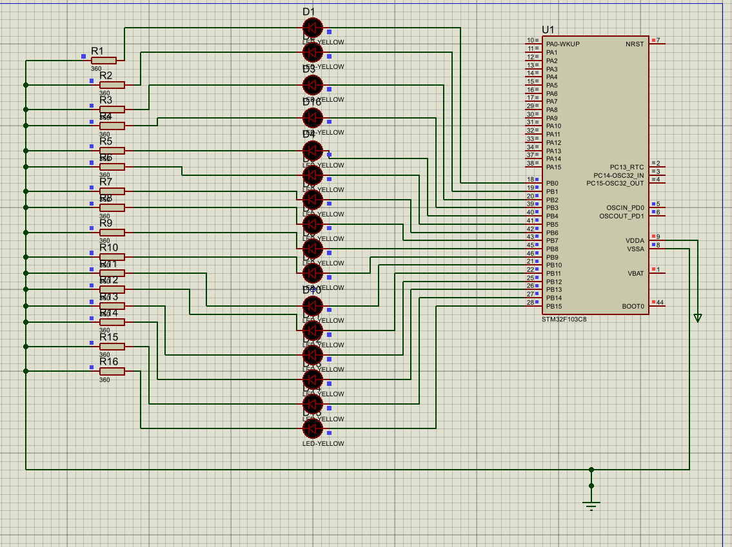

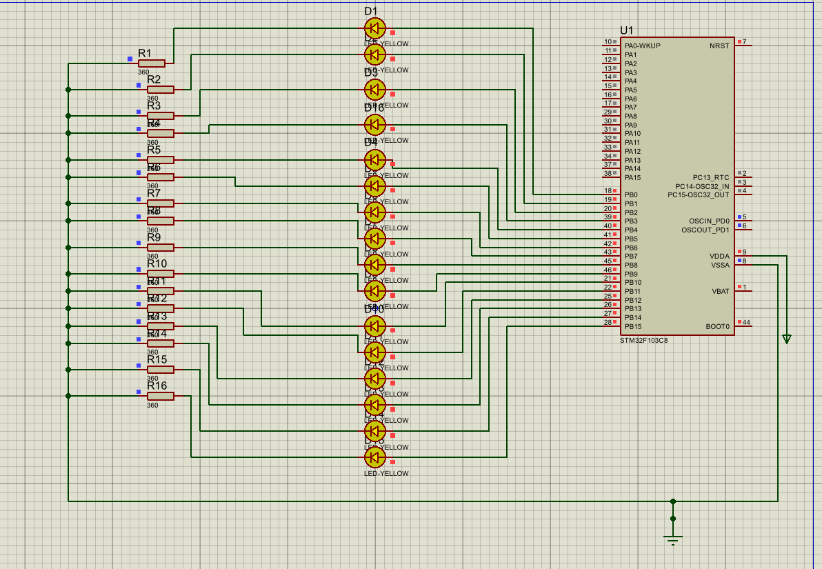

- روی پورتB ، 16 عدد LED قرار دهید. از 0B بصورت یکی یکی شروع به روشن شدنِ LEDها نمایید تا به 15B برسید. در انتها، کلیه، پایه های پورت B، بایستی روشن شده باشند.

(i بخش STM32CubeMX
میکرو کنترلر STM32F103RCT رو در نرم افزار انتخاب میکنیم.
پایه 0 تا 15 پورت B رو به حالت GPIO Output قرار میدهیم
پروگرمر رو به حالت Serial Wire و کلاک رو تنظیم میکنیم

(ii بخش Keil
با توحه به تعریف انجام شده برای پین ها که CubeMX برای ما می سازه داریم:
#define GPIO_PIN_0 ((uint16_t)0x0001) /* Pin 0 selected */
#define GPIO_PIN_1 ((uint16_t)0x0002) /* Pin 1 selected */
#define GPIO_PIN_2 ((uint16_t)0x0004) /* Pin 2 selected */
#define GPIO_PIN_3 ((uint16_t)0x0008) /* Pin 3 selected */
#define GPIO_PIN_4 ((uint16_t)0x0010) /* Pin 4 selected */
#define GPIO_PIN_5 ((uint16_t)0x0020) /* Pin 5 selected */
#define GPIO_PIN_6 ((uint16_t)0x0040) /* Pin 6 selected */
#define GPIO_PIN_7 ((uint16_t)0x0080) /* Pin 7 selected */
#define GPIO_PIN_8 ((uint16_t)0x0100) /* Pin 8 selected */
#define GPIO_PIN_9 ((uint16_t)0x0200) /* Pin 9 selected */
#define GPIO_PIN_10 ((uint16_t)0x0400) /* Pin 10 selected */
#define GPIO_PIN_11 ((uint16_t)0x0800) /* Pin 11 selected */
#define GPIO_PIN_12 ((uint16_t)0x1000) /* Pin 12 selected */
#define GPIO_PIN_13 ((uint16_t)0x2000) /* Pin 13 selected */
#define GPIO_PIN_14 ((uint16_t)0x4000) /* Pin 14 selected */
#define GPIO_PIN_15 ((uint16_t)0x8000) /* Pin 15 selected */
#define GPIO_PIN_All ((uint16_t)0xFFFF) /* All pins selected */
پس میتوانیم با
1<<j , j=0, … , 15
می تونیم تک تک پین ها رو select کنیم
while (1)
{
/* USER CODE END WHILE */
int j;
for(j=0; j<=15; j++){
HAL_GPIO_WritePin(GPIOB,1<<j,GPIO_PIN_SET);
HAL_Delay(300);
}

/* USER CODE BEGIN 3 */
}
/* USER CODE END 3 */
}
تک تک پین ها رو سلکت می کنیم و سپس پین رو به HIGH تغییر می دهیم.
و سپس یک دیلی می دهیم و پس از ان میرویم سراغ پین بعدی

(iii بخش شبیه سازی Proteus
مدار دقیقا همان مدار سوال 2 می باشد.
LED و مقاومت 360 اهمی و میکروکنترلر STM32F103C8 (چون کنترلر اصلی ما در داخل Proteus موجود نبود) رو در محیط شبیه سازی قرار میدهیم و به شکل زیر کدار رو میبندیم
در اخر هم فایل Compile شده .HEX رو به کنترلر می دهیم.

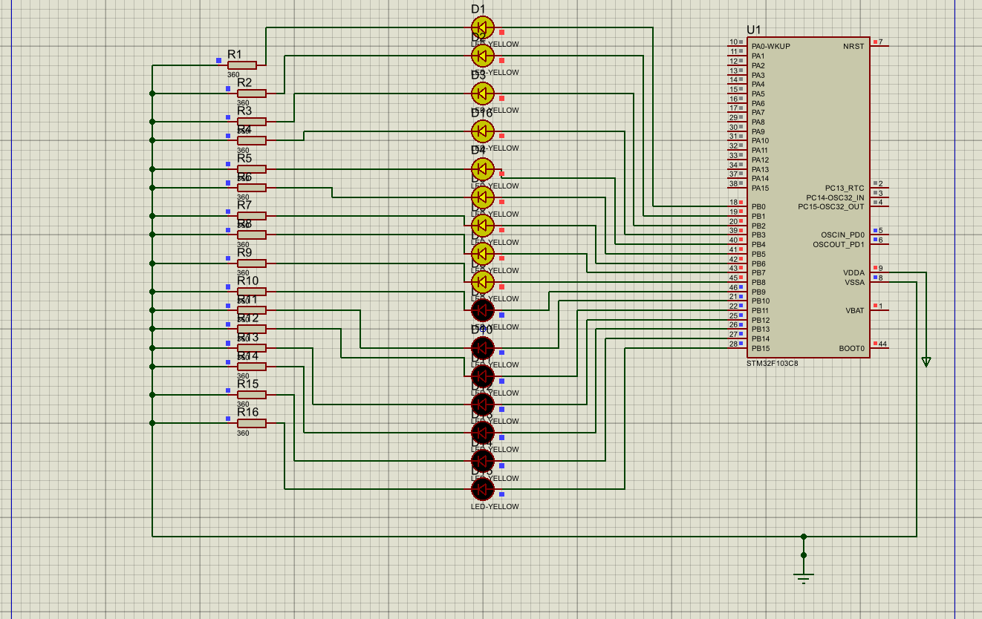

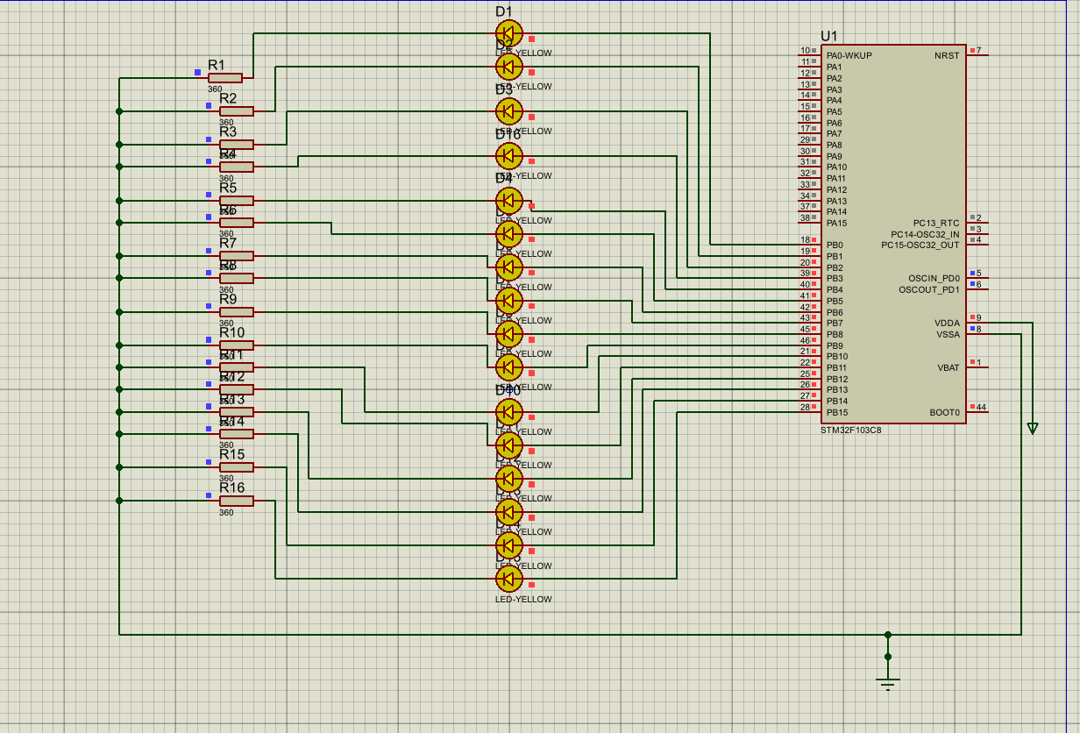

- سوال قبل را تکرار کنید با این تفاوت که اندکی بعد از روشن شدن هرLED، آنرا خاموش نمایید سپس LED یِ بعدی را روشن کنید و فرآیند را تا آخر ادامه دهید. )یعنی مثالً اول 0B را روشن و سپس با اندکی تاخیر آن را خاموش کنید بعد از آن 1B را روشن و سپس خاموش نمایید و همینطور تا آخر)

(i بخش STM32CubeMX
میکرو کنترلر STM32F103RCT رو در نرم افزار انتخاب میکنیم.
پایه 0 تا 15 پورت B رو به حالت GPIO Output قرار میدهیم
پروگرمر رو به حالت Serial Wire و کلاک رو تنظیم میکنیم

(ii بخش Keil
با توحه به تعریف انجام شده برای پین ها که CubeMX برای ما میسازه داریم:
#define GPIO_PIN_0 ((uint16_t)0x0001) /* Pin 0 selected */
#define GPIO_PIN_1 ((uint16_t)0x0002) /* Pin 1 selected */
#define GPIO_PIN_2 ((uint16_t)0x0004) /* Pin 2 selected */
#define GPIO_PIN_3 ((uint16_t)0x0008) /* Pin 3 selected */
#define GPIO_PIN_4 ((uint16_t)0x0010) /* Pin 4 selected */
#define GPIO_PIN_5 ((uint16_t)0x0020) /* Pin 5 selected */
#define GPIO_PIN_6 ((uint16_t)0x0040) /* Pin 6 selected */
#define GPIO_PIN_7 ((uint16_t)0x0080) /* Pin 7 selected */
#define GPIO_PIN_8 ((uint16_t)0x0100) /* Pin 8 selected */
#define GPIO_PIN_9 ((uint16_t)0x0200) /* Pin 9 selected */
#define GPIO_PIN_10 ((uint16_t)0x0400) /* Pin 10 selected */
#define GPIO_PIN_11 ((uint16_t)0x0800) /* Pin 11 selected */
#define GPIO_PIN_12 ((uint16_t)0x1000) /* Pin 12 selected */
#define GPIO_PIN_13 ((uint16_t)0x2000) /* Pin 13 selected */
#define GPIO_PIN_14 ((uint16_t)0x4000) /* Pin 14 selected */
#define GPIO_PIN_15 ((uint16_t)0x8000) /* Pin 15 selected */
#define GPIO_PIN_All ((uint16_t)0xFFFF) /* All pins selected */
پس میتوانیم با
1<<j , j=0, … , 15
می تونیم تک تک پین ها رو select کنیم
while (1)
{
/* USER CODE END WHILE */
for(int i =0; i<=15;i++){
HAL_GPIO_TogglePin(GPIOB,1<<i);
HAL_Delay(500);
HAL_GPIO_TogglePin(GPIOB,1<<i);
HAL_Delay(30);
}
HAL_Delay(1000);
break;
/* USER CODE BEGIN 3 */
}
/* USER CODE END 3 */
}
تک تک پین ها رو سلکت می کنیم و سپس پین رو به HIGH تغییر می دهیم.
و سپس یک دیلی میدهیم و سپس پین رو دوباره تاگل می کنیم به LOW و پس از ان میرویم سراغ پین بعدی

(iii بخش شبیه سازی Proteus
مدار دقیقا همان مدار سوال 2 می باشد.
LED و مقاومت 360 اهمی و میکروکنترلر STM32F103C8 (چون کنترلر اصلی ما در داخل Proteus موجود نبود) رو در محیط شبیه سازی قرار میدهیم و به شکل زیر کدار رو میبندیم
در اخر هم فایل Compile شده .HEX رو به کنترلر می دهیم.

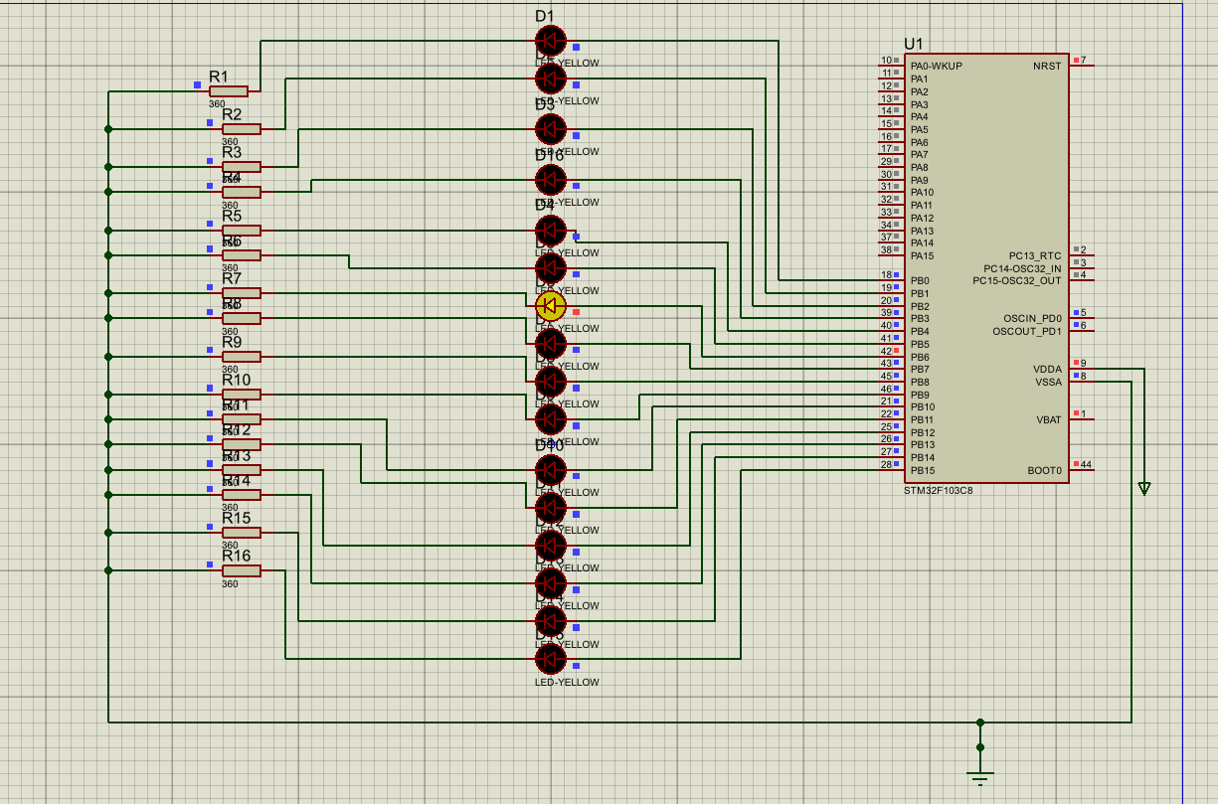

- روی یکی از پایه های پورت B ، یک عدد LED چشمکزن، فعال کنید (فقط یک پایه). بدین صورت که در بخش تنظیمات، Mode GPIO آن را بصورت Output Open Drain، تنظیم کنید

(i بخش STM32CubeMX
میکرو کنترلر STM32F103RCT رو در نرم افزار انتخاب میکنیم.
پایه 15 پورت B رو به حالت GPIO Output و Open Drain قرار میدهیم
پروگرمر رو به حالت Serial Wire و کلاک رو تنظیم میکنیم

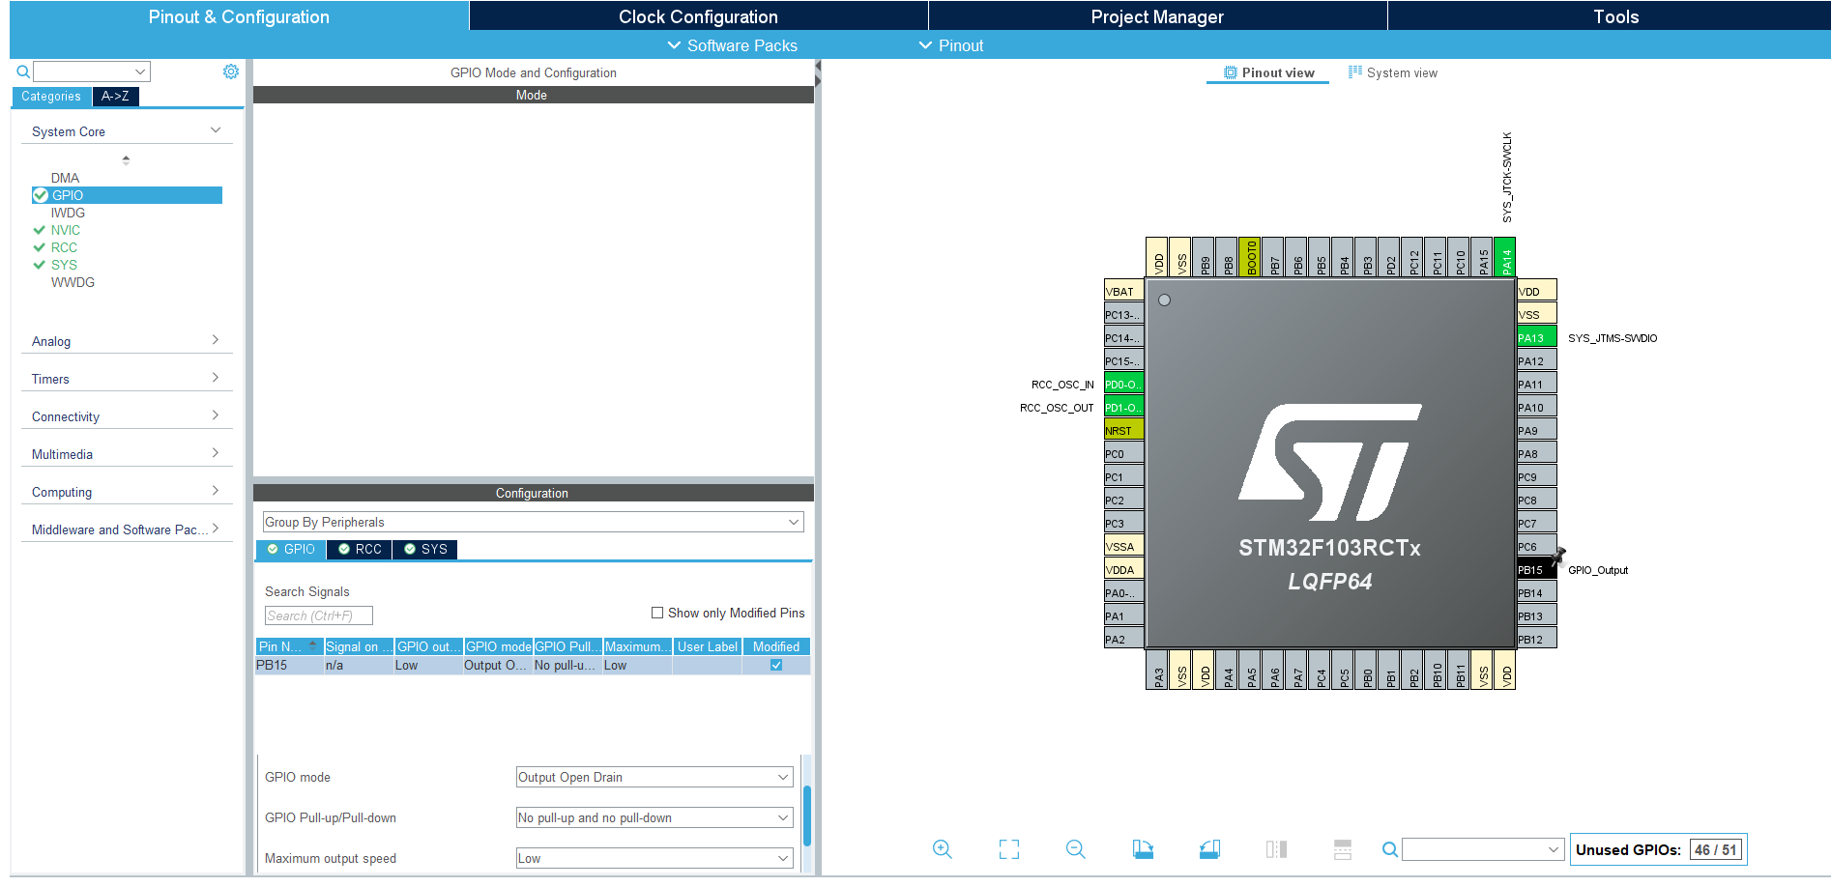

(ii بخش Keil

while (1)
{
/* USER CODE END WHILE */
HAL_GPIO_WritePin(GPIOB,GPIO_PIN_15,GPIO_PIN_RESET); // OPEN-DRAIN OFF - WITH PULL-UP RESISTOR, ONODE OF THE LED GOES TO HIGN
HAL_Delay(1500);
HAL_GPIO_WritePin(GPIOB,GPIO_PIN_15,GPIO_PIN_SET); // OPEN-DRAIN ON - ONODE GOES TO GND
HAL_Delay(1500);
/* USER CODE BEGIN 3 */
}
/* USER CODE END 3 */
}
یک مقاومت 10k Pull-UP رو به پین 15 پورت B وصل می کنیم تا بتوانیم وضیعت High پین رو مشخص کنیم
با ریست کردن پین LED روشن می شود و با ست کردن اون LED خاموش می شود

(iii بخش شبیه سازی Proteus
یک مقاومت 10k Pull-UP رو به پین 15 پورت B وصل می کنیم تا بتوانیم وضیعت High پین رو مشخص کنیم
LED و مقاومت 360 اهمی و میکروکنترلر STM32F103C8 (چون کنترلر اصلی ما در داخل Proteus موجود نبود) رو در محیط شبیه سازی قرار میدهیم و به شکل زیر کدار رو میبندیم
در اخر هم فایل Compile شده .HEX رو به کنترلر می دهیم.

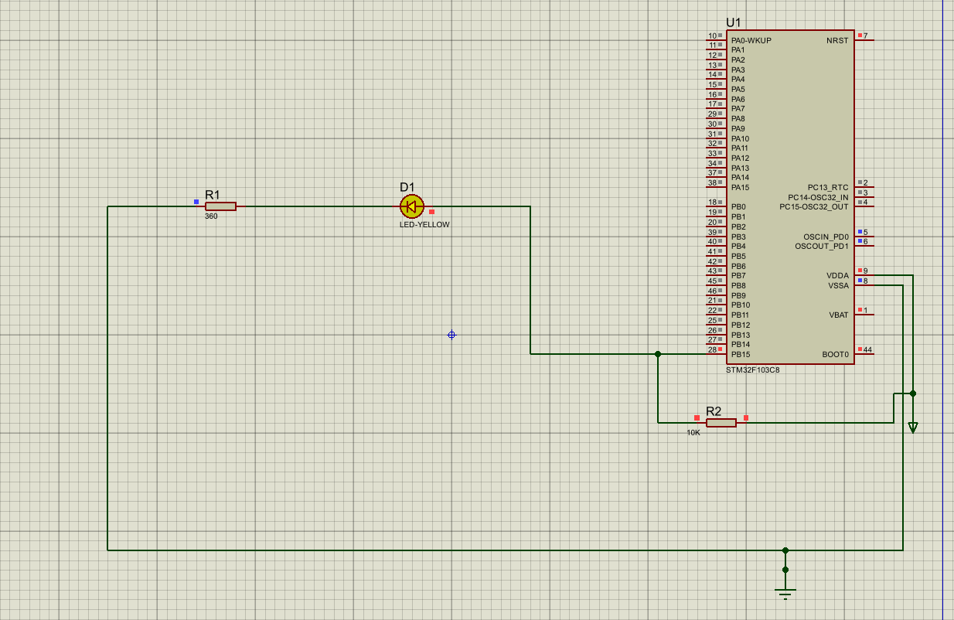

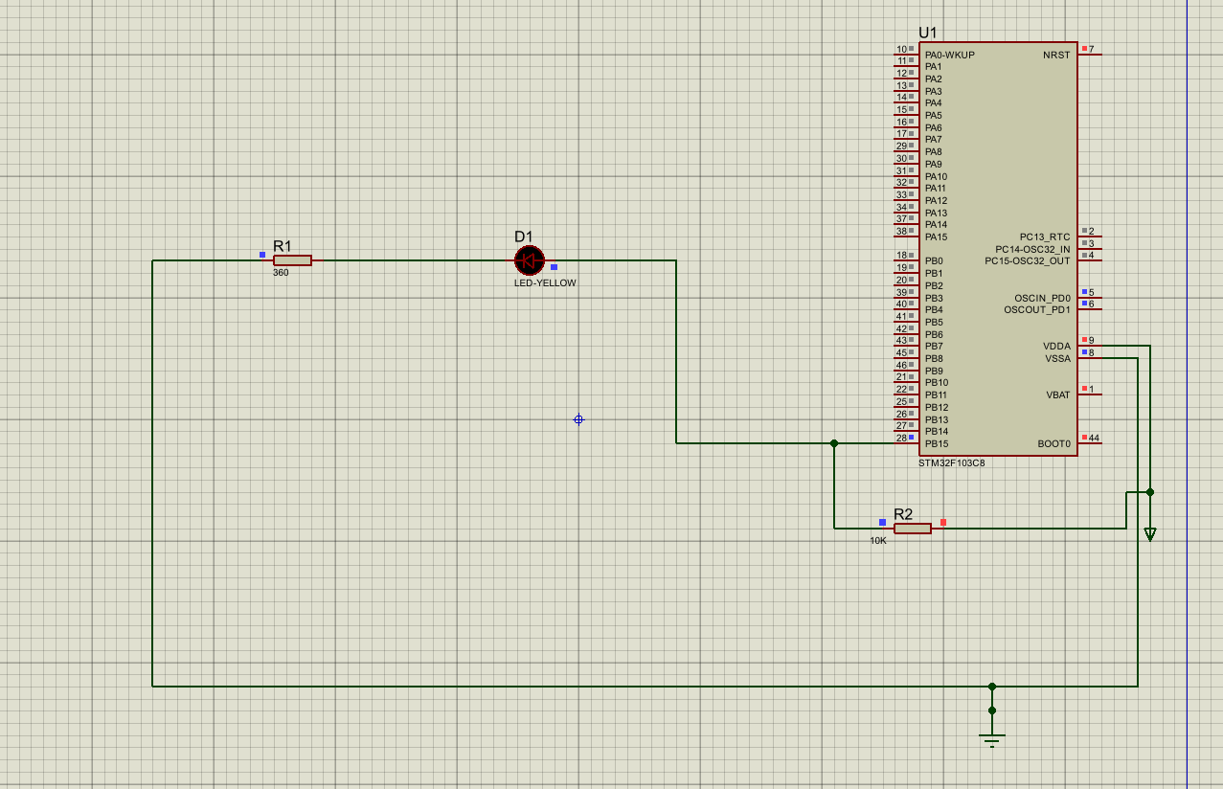

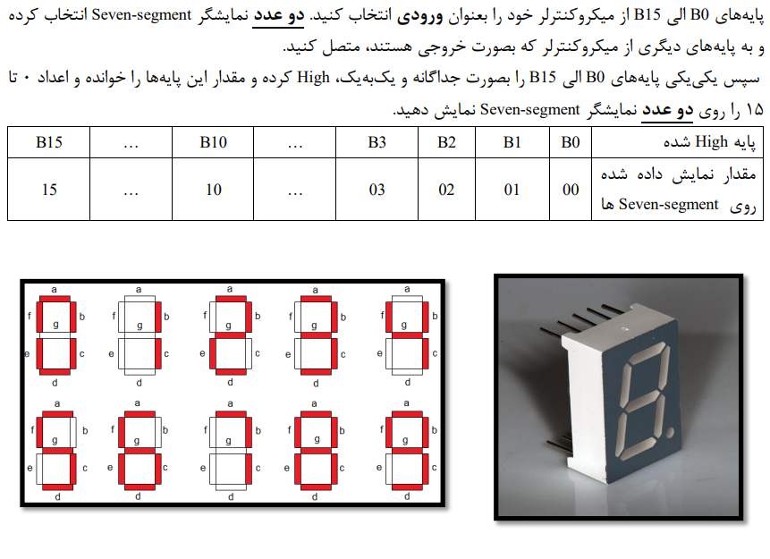
(i بخش STM32CubeMX
میکرو کنترلر STM32F103RCT رو در نرم افزار انتخاب میکنیم.
پایه 0 تا 15 پورت B رو به حالت GPIO Input قرار میدهیم
پایه های 0 تا 12 و 15 پورت A رو به حالت GPIO Output قرار می دهیم
پروگرمر رو به حالت Serial Wire و کلاک رو تنظیم میکنیم

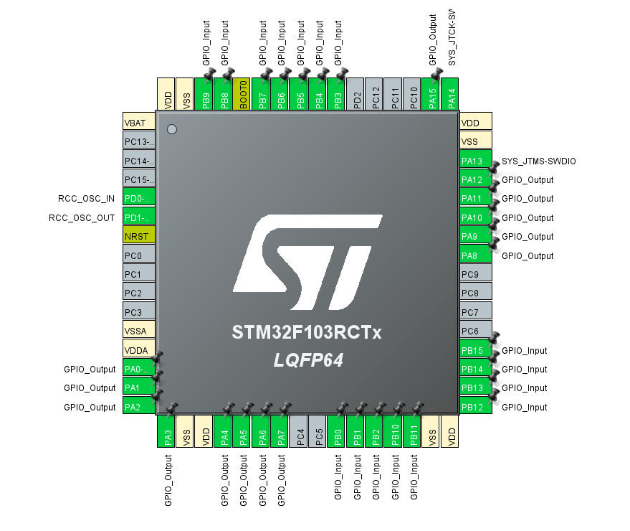

(ii بخش Keil
با یک for loop تک تک پین هارو می خونه و با استفاده از یک سوییچ شماره مورد نظر رو روی 2 تا نمایشگر SEVEN-SEGMENT نمایش میدهیم.
while (1)
{
/* USER CODE END WHILE */

for(int pin_idx = 0; pin_idx < 16; pin_idx++){
int current_gpio_pin = (1<<pin_idx);
GPIO_PinState pin_state = HAL_GPIO_ReadPin(GPIOB, current_gpio_pin);
if (pin_state == GPIO_PIN_SET){
switch(pin_idx){
case 0:
HAL_GPIO_WritePin(GPIOA,GPIO_PIN_All,GPIO_PIN_SET);
HAL_GPIO_WritePin(GPIOA,GPIO_PIN_6,GPIO_PIN_RESET);
HAL_GPIO_WritePin(GPIOA,GPIO_PIN_15,GPIO_PIN_RESET);
break;
case 1:
HAL_GPIO_WritePin(GPIOA,GPIO_PIN_7,GPIO_PIN_SET);
HAL_GPIO_WritePin(GPIOA,GPIO_PIN_8,GPIO_PIN_SET);
HAL_GPIO_WritePin(GPIOA,GPIO_PIN_9,GPIO_PIN_SET);
HAL_GPIO_WritePin(GPIOA,GPIO_PIN_10,GPIO_PIN_SET);
HAL_GPIO_WritePin(GPIOA,GPIO_PIN_11,GPIO_PIN_SET);
HAL_GPIO_WritePin(GPIOA,GPIO_PIN_12,GPIO_PIN_SET);

HAL_GPIO_WritePin(GPIOA,GPIO_PIN_1,GPIO_PIN_SET);
HAL_GPIO_WritePin(GPIOA,GPIO_PIN_2,GPIO_PIN_SET);
break;
case 2:
HAL_GPIO_WritePin(GPIOA,GPIO_PIN_All,GPIO_PIN_SET);
HAL_GPIO_WritePin(GPIOA,GPIO_PIN_2,GPIO_PIN_RESET);
HAL_GPIO_WritePin(GPIOA,GPIO_PIN_5,GPIO_PIN_RESET);
HAL_GPIO_WritePin(GPIOA,GPIO_PIN_15,GPIO_PIN_RESET);

break;
case 3:
HAL_GPIO_WritePin(GPIOA,GPIO_PIN_All,GPIO_PIN_SET);
HAL_GPIO_WritePin(GPIOA,GPIO_PIN_4,GPIO_PIN_RESET);
HAL_GPIO_WritePin(GPIOA,GPIO_PIN_5,GPIO_PIN_RESET);
HAL_GPIO_WritePin(GPIOA,GPIO_PIN_15,GPIO_PIN_RESET);

break;
case 4:
HAL_GPIO_WritePin(GPIOA,GPIO_PIN_7,GPIO_PIN_SET);
HAL_GPIO_WritePin(GPIOA,GPIO_PIN_8,GPIO_PIN_SET);
HAL_GPIO_WritePin(GPIOA,GPIO_PIN_9,GPIO_PIN_SET);
HAL_GPIO_WritePin(GPIOA,GPIO_PIN_10,GPIO_PIN_SET);
HAL_GPIO_WritePin(GPIOA,GPIO_PIN_11,GPIO_PIN_SET);
HAL_GPIO_WritePin(GPIOA,GPIO_PIN_12,GPIO_PIN_SET);
HAL_GPIO_WritePin(GPIOA,GPIO_PIN_1,GPIO_PIN_SET);
HAL_GPIO_WritePin(GPIOA,GPIO_PIN_2,GPIO_PIN_SET);
HAL_GPIO_WritePin(GPIOA,GPIO_PIN_5,GPIO_PIN_SET);
HAL_GPIO_WritePin(GPIOA,GPIO_PIN_6,GPIO_PIN_SET);

break;
case 5:
HAL_GPIO_WritePin(GPIOA,GPIO_PIN_All,GPIO_PIN_SET);
HAL_GPIO_WritePin(GPIOA,GPIO_PIN_1,GPIO_PIN_RESET);
HAL_GPIO_WritePin(GPIOA,GPIO_PIN_4,GPIO_PIN_RESET);
HAL_GPIO_WritePin(GPIOA,GPIO_PIN_15,GPIO_PIN_RESET);

break;
case 6:
HAL_GPIO_WritePin(GPIOA,GPIO_PIN_All,GPIO_PIN_SET);
HAL_GPIO_WritePin(GPIOA,GPIO_PIN_1,GPIO_PIN_RESET);
HAL_GPIO_WritePin(GPIOA,GPIO_PIN_15,GPIO_PIN_RESET);

break;
case 7:

HAL_GPIO_WritePin(GPIOA,GPIO_PIN_7,GPIO_PIN_SET);
HAL_GPIO_WritePin(GPIOA,GPIO_PIN_8,GPIO_PIN_SET);
HAL_GPIO_WritePin(GPIOA,GPIO_PIN_9,GPIO_PIN_SET);
HAL_GPIO_WritePin(GPIOA,GPIO_PIN_10,GPIO_PIN_SET);
HAL_GPIO_WritePin(GPIOA,GPIO_PIN_11,GPIO_PIN_SET);
HAL_GPIO_WritePin(GPIOA,GPIO_PIN_12,GPIO_PIN_SET);

HAL_GPIO_WritePin(GPIOA,GPIO_PIN_0,GPIO_PIN_SET);
HAL_GPIO_WritePin(GPIOA,GPIO_PIN_1,GPIO_PIN_SET);
HAL_GPIO_WritePin(GPIOA,GPIO_PIN_2,GPIO_PIN_SET);
break;
case 8:
HAL_GPIO_WritePin(GPIOA,GPIO_PIN_All,GPIO_PIN_SET);
HAL_GPIO_WritePin(GPIOA,GPIO_PIN_15,GPIO_PIN_RESET);

break;
case 9:
HAL_GPIO_WritePin(GPIOA,GPIO_PIN_All,GPIO_PIN_SET);

HAL_GPIO_WritePin(GPIOA,GPIO_PIN_4,GPIO_PIN_RESET);
HAL_GPIO_WritePin(GPIOA,GPIO_PIN_15,GPIO_PIN_RESET);

break;
case 10:
HAL_GPIO_WritePin(GPIOA,GPIO_PIN_0,GPIO_PIN_SET);
HAL_GPIO_WritePin(GPIOA,GPIO_PIN_1,GPIO_PIN_SET);
HAL_GPIO_WritePin(GPIOA,GPIO_PIN_2,GPIO_PIN_SET);
HAL_GPIO_WritePin(GPIOA,GPIO_PIN_3,GPIO_PIN_SET);
HAL_GPIO_WritePin(GPIOA,GPIO_PIN_4,GPIO_PIN_SET);
HAL_GPIO_WritePin(GPIOA,GPIO_PIN_5,GPIO_PIN_SET);
HAL_GPIO_WritePin(GPIOA,GPIO_PIN_8,GPIO_PIN_SET);
HAL_GPIO_WritePin(GPIOA,GPIO_PIN_9,GPIO_PIN_SET);
break;
case 11:
HAL_GPIO_WritePin(GPIOA,GPIO_PIN_8,GPIO_PIN_SET);
HAL_GPIO_WritePin(GPIOA,GPIO_PIN_9,GPIO_PIN_SET);
HAL_GPIO_WritePin(GPIOA,GPIO_PIN_1,GPIO_PIN_SET);
HAL_GPIO_WritePin(GPIOA,GPIO_PIN_2,GPIO_PIN_SET);
break;
case 12:
HAL_GPIO_WritePin(GPIOA,GPIO_PIN_8,GPIO_PIN_SET);
HAL_GPIO_WritePin(GPIOA,GPIO_PIN_9,GPIO_PIN_SET);

HAL_GPIO_WritePin(GPIOA,GPIO_PIN_0,GPIO_PIN_SET);
HAL_GPIO_WritePin(GPIOA,GPIO_PIN_1,GPIO_PIN_SET);
HAL_GPIO_WritePin(GPIOA,GPIO_PIN_3,GPIO_PIN_SET);
HAL_GPIO_WritePin(GPIOA,GPIO_PIN_4,GPIO_PIN_SET);
HAL_GPIO_WritePin(GPIOA,GPIO_PIN_6,GPIO_PIN_SET);

break;

case 13:
HAL_GPIO_WritePin(GPIOA,GPIO_PIN_8,GPIO_PIN_SET);
HAL_GPIO_WritePin(GPIOA,GPIO_PIN_9,GPIO_PIN_SET);

HAL_GPIO_WritePin(GPIOA,GPIO_PIN_0,GPIO_PIN_SET);
HAL_GPIO_WritePin(GPIOA,GPIO_PIN_1,GPIO_PIN_SET);
HAL_GPIO_WritePin(GPIOA,GPIO_PIN_2,GPIO_PIN_SET);
HAL_GPIO_WritePin(GPIOA,GPIO_PIN_3,GPIO_PIN_SET);
HAL_GPIO_WritePin(GPIOA,GPIO_PIN_6,GPIO_PIN_SET);

break;
case 14:
HAL_GPIO_WritePin(GPIOA,GPIO_PIN_8,GPIO_PIN_SET);
HAL_GPIO_WritePin(GPIOA,GPIO_PIN_9,GPIO_PIN_SET);

HAL_GPIO_WritePin(GPIOA,GPIO_PIN_1,GPIO_PIN_SET);
HAL_GPIO_WritePin(GPIOA,GPIO_PIN_2,GPIO_PIN_SET);
HAL_GPIO_WritePin(GPIOA,GPIO_PIN_5,GPIO_PIN_SET);
HAL_GPIO_WritePin(GPIOA,GPIO_PIN_6,GPIO_PIN_SET);

break;
case 15:
HAL_GPIO_WritePin(GPIOA,GPIO_PIN_8,GPIO_PIN_SET);
HAL_GPIO_WritePin(GPIOA,GPIO_PIN_9,GPIO_PIN_SET);

HAL_GPIO_WritePin(GPIOA,GPIO_PIN_0,GPIO_PIN_SET);
HAL_GPIO_WritePin(GPIOA,GPIO_PIN_2,GPIO_PIN_SET);
HAL_GPIO_WritePin(GPIOA,GPIO_PIN_3,GPIO_PIN_SET);
HAL_GPIO_WritePin(GPIOA,GPIO_PIN_5,GPIO_PIN_SET);
HAL_GPIO_WritePin(GPIOA,GPIO_PIN_6,GPIO_PIN_SET);
break;
}
}

}

HAL_Delay(500);
HAL_GPIO_WritePin(GPIOA,GPIO_PIN_All,GPIO_PIN_RESET);
HAL_Delay(50);

/* USER CODE BEGIN 3 */
}
/* USER CODE END 3 */
}

(iii بخش شبیه سازی Proteus
LED و مقاومت 360 اهمی و میکروکنترلر STM32F103C8 (چون کنترلر اصلی ما در داخل Proteus موجود نبود) رو در محیط شبیه سازی قرار میدهیم و به شکل زیر کدار رو میبندیم
دو تا نمایشگر SEVEN_SEGMENT کاتود مشترک رو مطابق شکل میبندیم (البته می توان به همه ی انها یک مقاومت کوچیک 360 اهمی هم وصل کرد که از کشیدن جریان زیاد جلوگیری کند مثل شکل اخر)
در اخر هم فایل Compile شده .HEX رو به کنترلر می دهیم.

